

非管道专业材料统计系统

用户操作手册

2020年2月22日

**文章标题**

**创建人 时间**

**目录**

1. 文件状态及参考 1

1.1 版权 1

1.2 文件历史 1

1.3 词汇及缩写 1

1.4 参考文件 1

2. 文档说明 2

3. 用户登录 2

3.1 概述 2

3.2 查询与新增用户 2

3.3 导入用户 3

3.4 停用与删除用户 4

3.5 修改密码 4

3.6 修改角色 4

4. 项目管理 5

4.1 概述 5

4.2 新增与查询项目 5

4.3 停用与删除项目 5

4.4 分配编码库 6

4.5 管理装置 6

5. 装置管理 6

5.1 概述 6

5.2 新增与查询装置 6

5.3 导入装置 7

5.4 删除装置 7

6. 物资选码 8

6.1 概述 8

6.2 操作流程 8

6.3 新建或打开工作 9

6.4 搜索材料 9

6.5 添加到料表 10

6.6 检查并生成料表 11

6.7 拷贝料表 12

6.8 同步编码库 13

7. 报表模板配置 13

7.1 概述 13

7.2 配置材料表 13

7.3 添加材料表 15

# 文件状态及参考

## 版权

2020 CPECCSW中国石油工程建设有限公司西南分公司

## 文件历史

| **版次** | **出版日期** | **状态** | **编制** | **审核** | **修改说明** | **批准** |
| --- | --- | --- | --- | --- | --- | --- |
| 1 | 2020/2/22 |  |  |  |  |  |
|  |  |  |  |  |  |  |
|  |  |  |  |  |  |  |

## 词汇及缩写

列出关键术语的定义和外文首字母的原词组。

| **术语和缩写** | **描述** |
| --- | --- |
|  |  |
|  |  |
|  |  |
|  |  |
|  |  |
|  |  |
|  |  |

## 参考文件

| **序号** | **文件** | **出版日期** |
| --- | --- | --- |
|  |  |  |
|  |  |  |
|  |  |  |

# 文档说明

本文档是CPECC SW非管道专业材料统计系统的用户操作手册，对系统中的操作流程按照模块及操作功能点进行了介绍。

# 用户登录

## 概述

该模块主要实现管理员对用户信息的添加及修改，查看用户信息列表，对新增用户进行密码初始化。

同时系统管理员可以通过该模块，将用户分配到不同项目中，也可以通过该模块，对用户的角色进行修改。

## 查询与新增用户

通过在用户管理模块上方的搜索条件栏，录入对应的用户查询信息，点击确定按钮，可以搜索得出当前系统的用户，如下图所示。

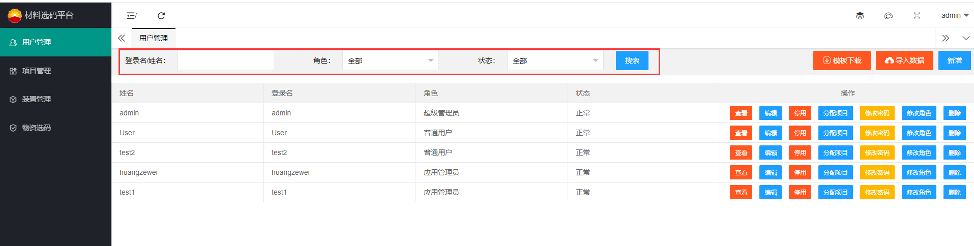

搜索用户

点击新增按钮，系统弹出新增用户的对话框。输入用户的基本信息后，点击保存确定。

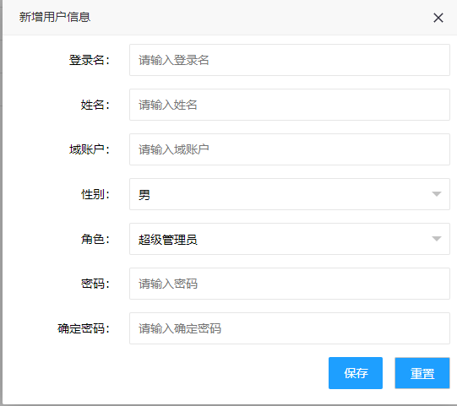

新增用户界面

管理点击编辑可以修改用户的基本信息，并按保存结束。

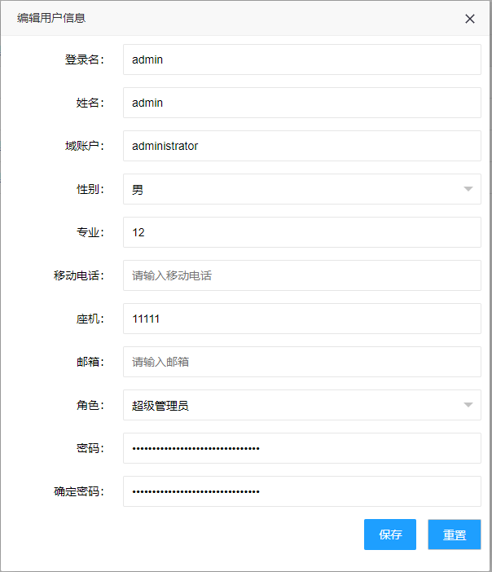

编辑用户信息

## 导入用户

系统允许通过导入的方式批量导入用户。点击模块上方的模板下载按钮，可以下载导入模板。

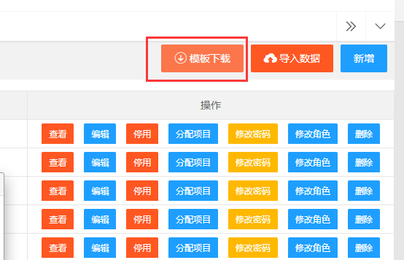

导入用户

在Excel模板中，填入用户数据，并将文件通过导入数据功能回传到系统中，可以实现对用户的批量导入。

## 停用与删除用户

停用用户可以在不删除当前用户数据的情况下将用户进行停用。停用后该用户暂时将无法登录到系统中，但是与该用户相关的数据并不会被删除。

用户可以使用重新启用的方式，重新启用用户。



启用用户

而通过删除功能对用户删除时，与该用户相关的材料统计数据也将被一并删除。

## 修改密码

用户可以通过右上角修改密码功能，对自己密码进行重新修改。当用户忘记密码时，可以通过管理员重置密码。

## 修改角色

该功能可以修改用户的角色，系统中包含3中类型的角色。分别为：系统管理员、应用管理员、普通用户。

系统管理员是系统中权限最大的用户，是超级管理员，拥有所有的功能，系统管理员可以分配应用管理员。

应用管理员可以对业务进行管理，可以对项目、装置及用户信息进行维护。

普通用户仅可以对材料进行维护。

# 项目管理

## 概述

管理员可以通过该模块，对项目进行管理。设置项目使用的编码库以及项目对应的装置、分配项目用户，对项目进行初始化管理。

## 新增与查询项目

通过在项目管理模块上方的搜索条件栏，录入对应的项目查询信息，点击确定按钮，可以搜索得出当前系统的项目，如下图所示。

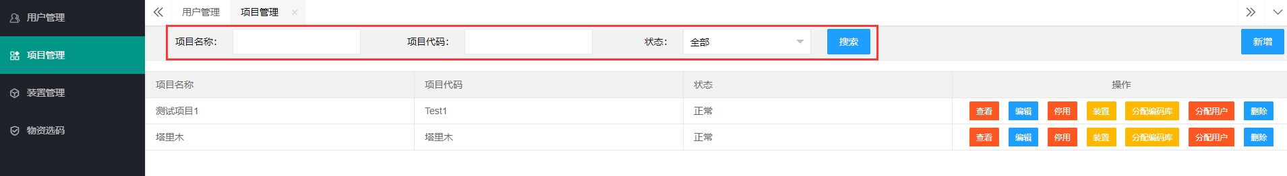

搜索项目

点击新增按钮，系统弹出新增项目的对话框。输入项目的基本信息后，点击保存确定。

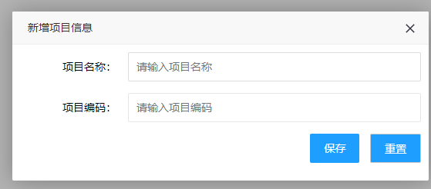

新增项目

点击编辑可以修改项目的基本信息，并按保存结束。

## 停用与删除项目

停用项目可以在不删除当前项目数据的情况下将项目进行停用，停用后该项目暂时将无法被选用，但是与该项目相关的数据并不会被删除。

项目可以使用重新启用的方式，重新启用项目。



启停项目

而通过删除功能删除项目时，与该项目相关的装置、以及材料统计数据也将被一并删除。

## 分配编码库

一个项目允许使用多个编码库，可以通过分配编码库的功能。把编码库分配到项目上，一个项目最多请允许分配两个编码库。

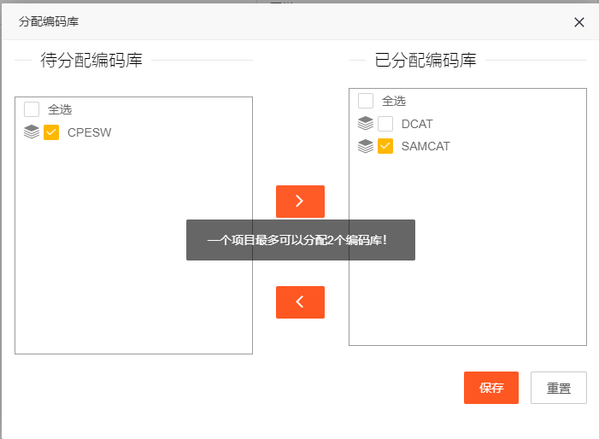

分配编码库

## 管理装置

装置理可以快速跳转到装置管理的页面，并且添加该项目所有的装置清单。也可以通过导入的方式，对装置进行管理。

# 装置管理

## 概述

通过该功能模块，可以管理项目的装置清单，并且在材料统计中，供用户进行选择。

## 新增与查询装置

通过在装置管理模块上方的搜索条件栏，录入对应的装置查询信息，点击确定按钮，可以搜索得出当前项目下的装置，如下图所示。

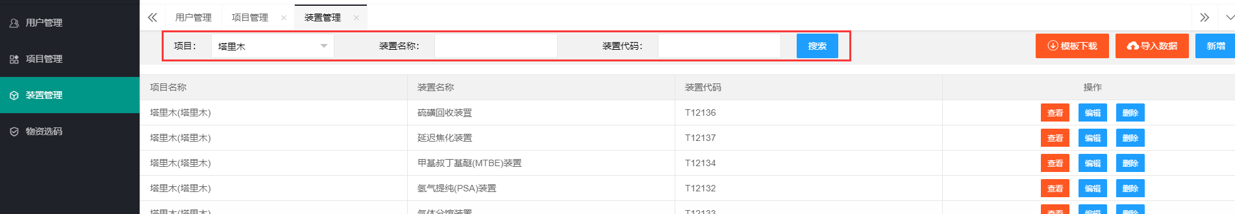

查询装置

点击新增按钮，系统弹出新增装置的对话框。输入装置的基本信息后，点击保存确定。

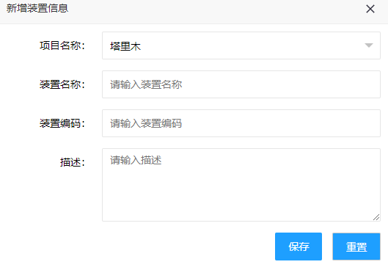

新增装置

点击编辑可以修改装置的基本信息，并按保存结束。

## 导入装置

系统允许通过导入的方式批量导入装置，点击上方的模板下载按钮，可以下载导入模板。

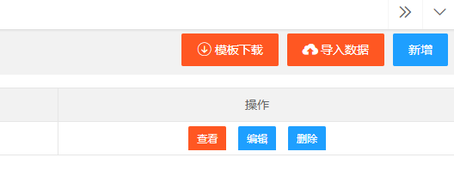

导入装置

在Excel模板中，填入装置数据，将文件回传到系统中，可以实现对装置的批量导入。

## 删除装置

删除装置，将删除跟装置相关的所有数据。

# 物资选码

## 概述

该模块为系统主要工作模块，用户可以通过该功能。进行材料统计，并且根据模板生成材料统计表。

## 操作流程



系统流程

## 新建或打开工作

用户登录到该模块，系统会读取该用户最近的工作记录，用户可以继续之前的工作，也可以重新选择一个项目及装置，并且开始新的工作。

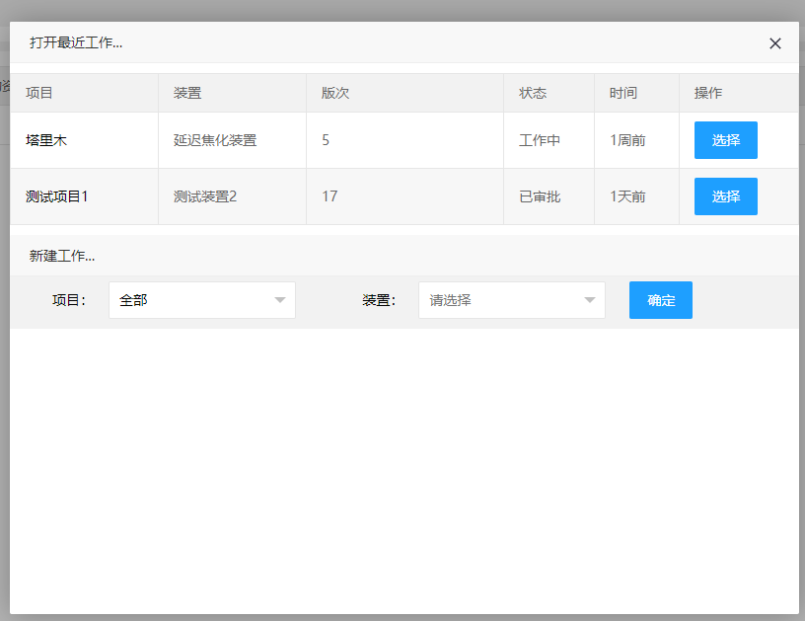

新建或打开工作

在一个项目、同一个装置下，系统仅会显示最新版本的数据，该工作有两种状态，工作中或者已审批。

当用户开始一项工作时，系统会讲该工作设置为工作中状态，当用户通过系统生成了料表，该工作的状态变为已审批状态。用户下一次编辑该材料统计工作时，其状态会再变成工作中。

## 搜索材料

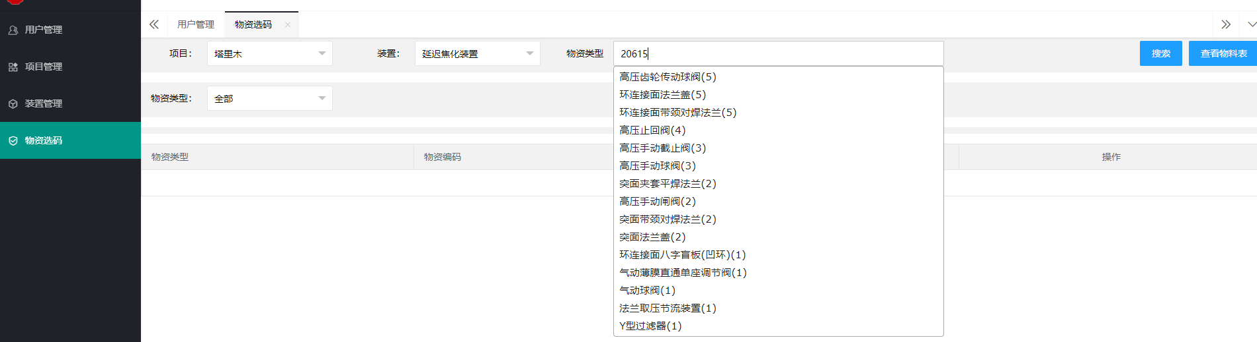

搜索材料

如上图所示。用户在搜索界面中输入20615。系统搜索出所有包含20615的元件类型，元件类型的后的括号代表该元件类型中符合该描述的物资编码的数量。

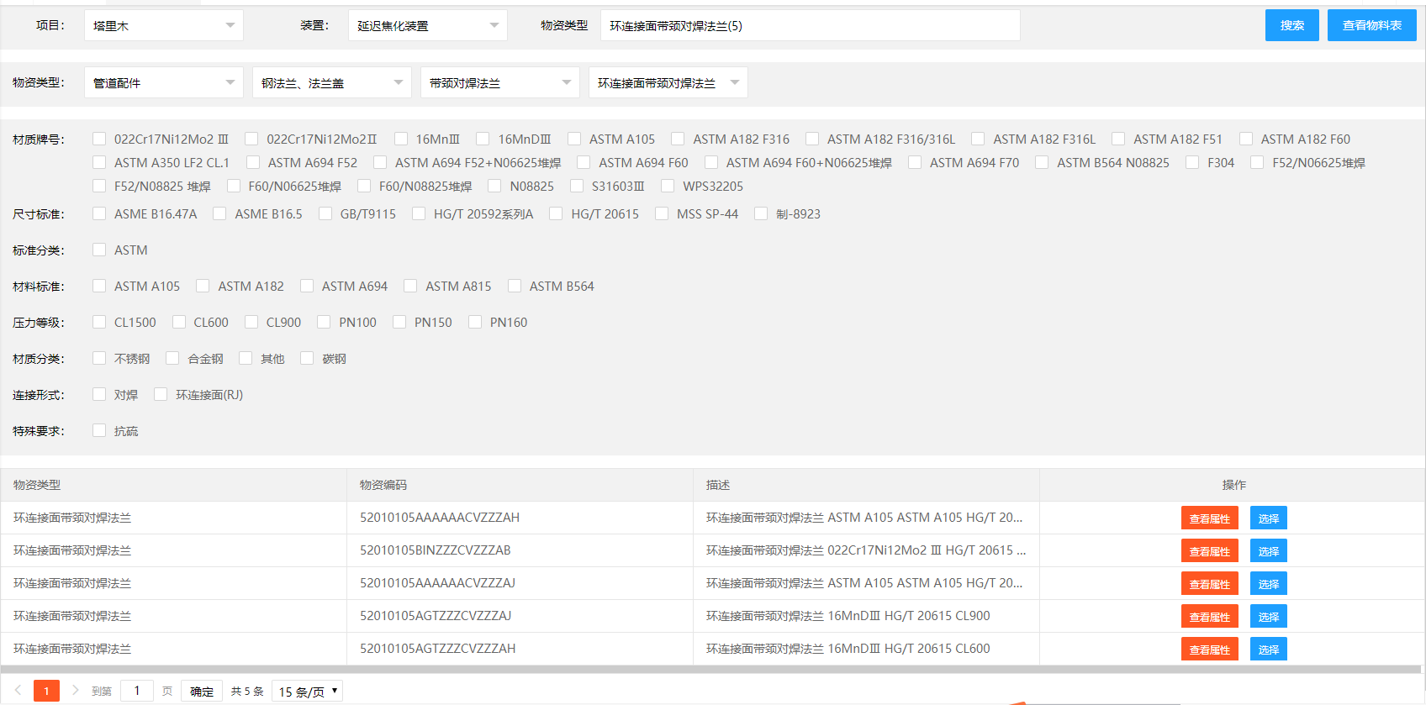

搜索材料

点击搜索按钮后，系统会列出该元件类型的所有属性及属性值，供用户选择。并且在下方的列表中按照物资编码的选用频率，列出所有符合该条件的物资编码。

用户可以在上方的过滤栏中，对数据进行过滤。过滤后点击搜索按钮。系统重新更新下方的物资编码列表。

用户可以点击查看属性，查看该物资编码的详细属性。

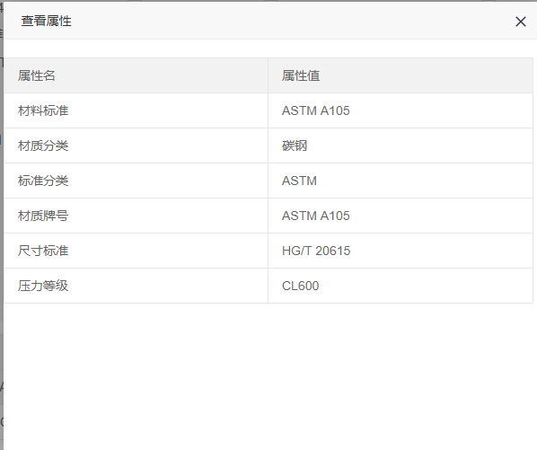

查看属性

## 添加到料表

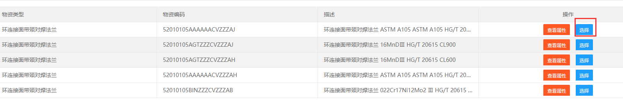

添加到料表

选择需要添加到料表中的材料，点击选择按钮，系统弹出该物资编码对应的采购码选择界面，用户在该界面中设置对应的采购码数量，用户填入对应的数量后，点击更新物料表即可。

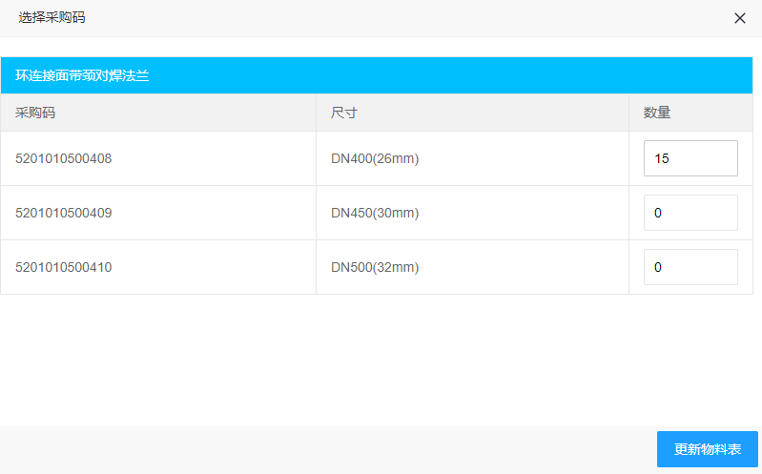

更新数量

如果在该工作中，之前有将该物资编码添加到料表中，则系统会默认将之前已经添加到料表中的数据带出来，防止重复添加数据。

## 检查并生成料表

点击右上角查看物料表按钮，可以检查当前物料的汇总情况，用户可以通过在该界面对物料进行调整，调整确认后，从左下角的材料统计表模板中，选择一个模板，生成对应的材料统计文件。

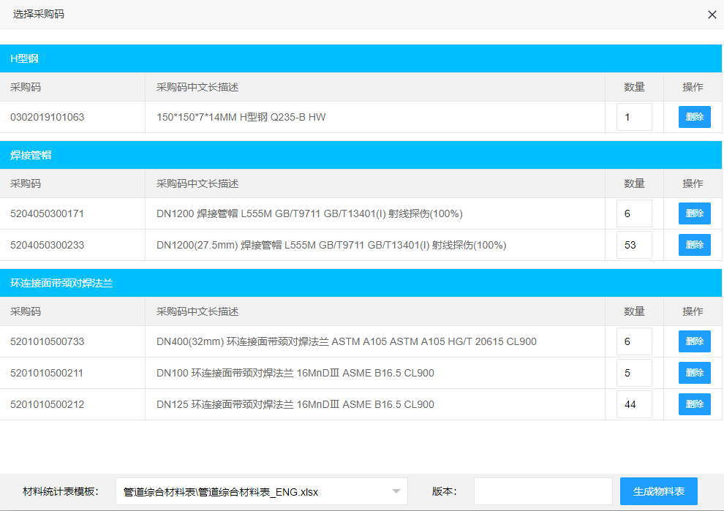

料表确认界面

## 拷贝料表

系统允许通过拷贝的方式，快速拷贝其他相似项目的料表，以达到快速汇总材料的功能，具体操作如下：

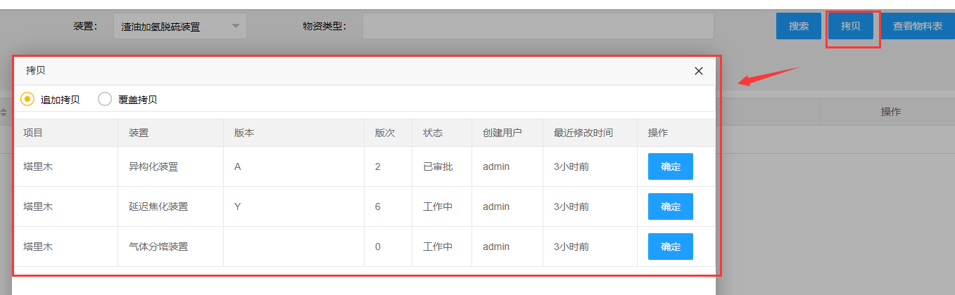

料表拷贝界面

在材料统计界面，通过点击拷贝按钮，系统弹出除了当前项目外的其他料表，用户可以选择其中的一项，并进行拷贝。

料表拷贝有2种方式，分别为追加拷贝及覆盖拷贝。

追加拷贝是在保留现有材料统计结果的基础上，将其他装置上的材料统计结果拷贝过来。如果两次材料统计均包含有相同的物资编码，则系统会做累加统计。

覆盖拷贝是将其他项目的材料统计结果直接覆盖到本作业上，原该装置上的材料统计数据会被清除并覆盖。

## 同步编码库

当前系统与分公司ERM材料编码管理系统采用定时同步的方式进行数据同步。

当用户发现系统中数据与ERM不一致时，可以通过点击同步按钮，对编码库数据进行同步。

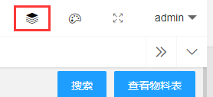

同步编码库

# 报表模板配置

## 概述

系统提供了灵活的报表定制功能，允许管理员按照项目所需，灵活定制对应的不同的报表以满足项目的要求。

## 配置材料表

系统允许通过灵活的报表配置方式，来实现报表的统一定制与管理。系统管理员可以通过在Excel文件中自行添加对应的属性列，实现数据的自动填充。具体的操作方式说明如下。

系统中的数据填充类型分为两种。分别为重复填充数据以及一次性填充数据。重复填充数据通过使用Excel中的名称管理器功能来进行设置。一次性填充数据通过在Excel表中使用占位符的方式来配置。

用户可以在Excel中，通过公式-名称管理器打开名称管理器的编辑界面（也可以使用Ctrl+F3快速打开）。

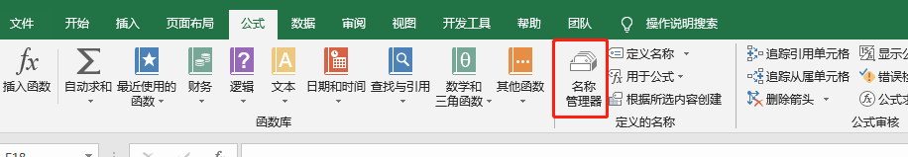

名称管理器入口

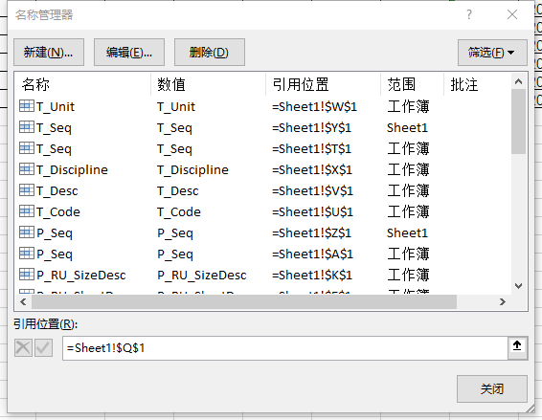

通过名称管理器管理重复填充数据。

重复填充数据允许的数据内容如下表所示：

| **序号** | **名称单元格** | **替换内容** |
| --- | --- | --- |
| 1 | P_Seq | 采购码序号（从1开始） |
| 2 | P_Code | 采购码 |
| 3 | P_CN_ShortDesc | 中文采购码短描述 |
| 4 | P_EN_ShortDesc | 英文采购码短描述 |
| 5 | P_RU_ShortDesc | 俄文采购码短描述 |
| 6 | P_CN_LongDesc | 中文采购码长描述 |
| 7 | P_EN_LongDesc | 英文采购码长描述 |
| 8 | P_RU_LongDesc | 俄文采购码长描述 |
| 9 | P_CN_SizeDesc | 中文规格尺寸短描述 |
| 10 | P_EN_SizeDesc | 英文规格尺寸短描述 |
| 11 | P_RU_SizeDesc | 俄文规格尺寸短描述 |
| 12 | C_Seq | 物资编码序号（从1开始） |
| 13 | C_Code | 物资编码 |
| 14 | C_CN_ShortDesc | 中文物资编码短描述 |
| 15 | C_EN_ShortDesc | 英文物资编码短描述 |
| 16 | C_RU_ShortDesc | 俄文物资编码短描述 |
| 17 | C_CN_LongDesc | 中文物资编码长描述 |
| 18 | C_EN_LongDesc | 英文物资编码长描述 |
| 19 | C_RU_LongDesc | 俄文物资编码长描述 |
| 20 | T_Seq | 元件类型序号（从1开始） |
| 21 | T_Code | 元件类型编码 |
| 22 | T_Desc | 元件类型描述 |
| 23 | T_Unit | 元件类型单位 |
| 24 | T_Discipline | 元件类型专业 |
|  |  |  |

通过占位符实现一次性填充数据，在Excel单元格中，通过填充入占位符，系统在生成报表的时候，可以自动将关键字的内容进行替换。

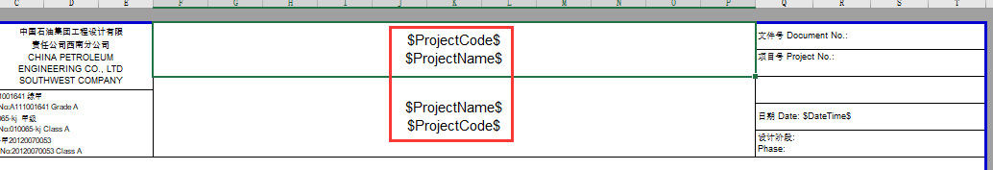

占位符示例

系统支持的占位符包含如下：

| **序号** | **占位符** | **替换内容** |
| --- | --- | --- |
| 1 | $ProjectName$ | 项目名称 |
| 2 | $ProjectCode$ | 项目编码 |
| 3 | $DeviceCode$ | 装置代码 |
| 4 | $DeviceName$ | 装置名称 |
| 5 | $DeviceRemark$ | 装置描述 |
| 6 | $Version$ | 版次号（系统生成） |
| 7 | $Revision$ | 版本号（用户录入） |
| 8 | $UserName$ | 用户名 |
| 9 | $DateTime$ | 当前时间 |

## 添加材料表

管理员可以将定制好的模板文件，放置于服务器中的ReportTemplates目录下。用户可以在该文件下按照自己的结构对模板文件进行分类管理，系统在选择模板时，会读取该文件夹下的所有文件，并作为模板。



模板选择界面